Ειδικό Εκπαιδευτικό Πρόγραμμα (Ε.Ε.Π.) στην Ιστορία (πρότυπο παράδειγμα Ιστορίας Α΄ Γυμνασίου «Το κράτος της Μακεδονίας» σχολικό βιβλίο, σελ. 96)
+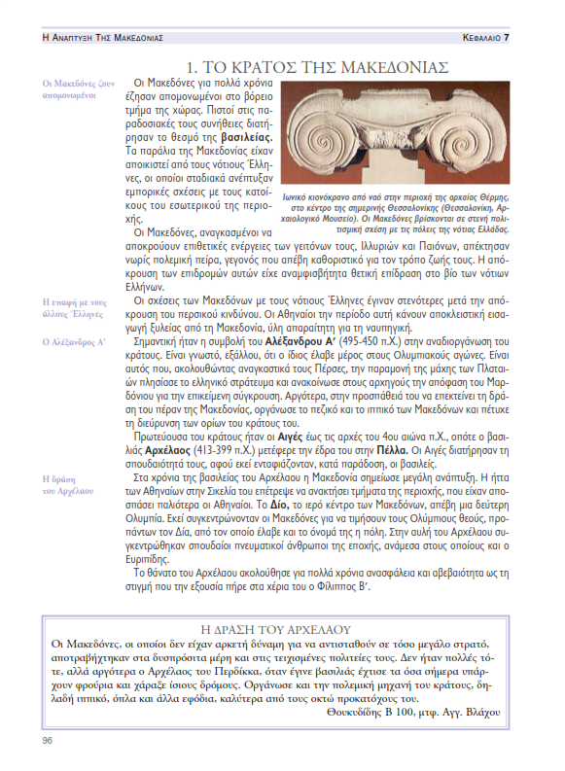
Τα κάτωθι προτεινόμενα «βήματα» μπορούν να διευκολύνουν την μελέτη κάθε θεωρητικού γνωστικού αντικειμένου που περιλαμβάνει συνεχές κείμενο γραμμένο στη Ν. Γλώσσα.

Χρήσιμα υλικά φωσφορούχος κίτρινος μαρκαδόρος
- χάρτης της Μακεδονίας
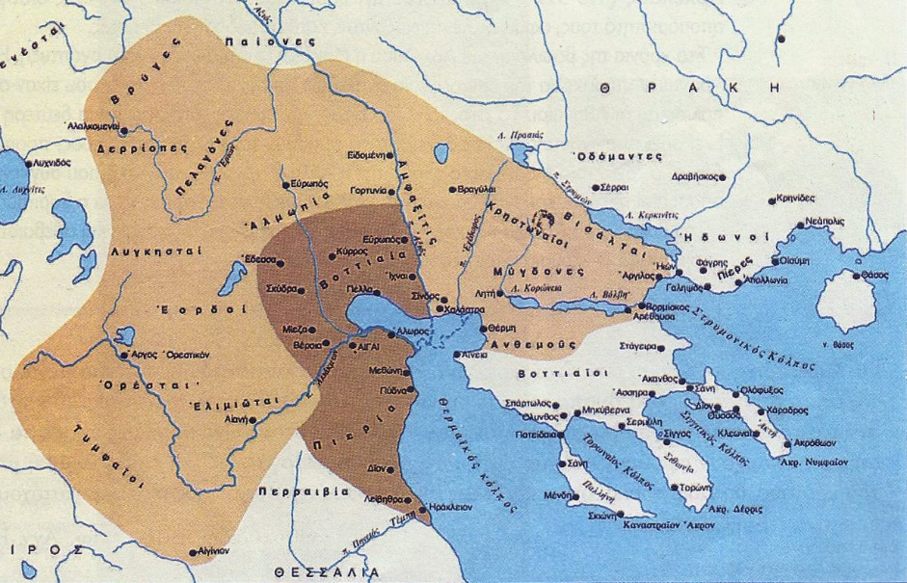

Βήμα 1^{ο} | Ο μαθητής αναγιγνώσκει τον τίτλο της ενότητας και υπογραμμίζει την βασική έννοια π.χ. «Μακεδονία».
Βήμα 2^{ο} | Ο μαθητής αναζητά την Μακεδονία στον χάρτη.  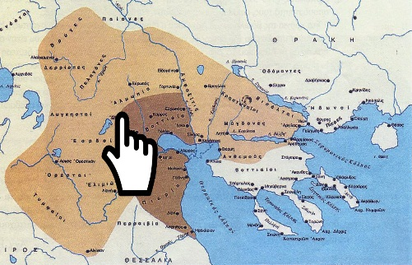
Βήμα 3^{ο} | Ο μαθητής αναγιγνώσκει προσεκτικά, φωναχτά ή πραγματοποιώντας εσωτερική ανάγνωση όλη την ενότητα προκειμένου ν’ αποκτήσει μια γενική αντίληψη των γραφομένων (η ανάγνωση πραγματοποιείται από τον μαθητή ή, εάν δεν είναι εφικτό από όποιον συνδράμει τον μαθητή στην μελέτη του).  Ερμηνεύονται οι άγνωστες λέξεις/όροι του κειμένου. π.χ. αναδιοργανώνω: μεταρρυθμίζω  βελτιώνω
Βήμα 4^{ο} | Ο μαθητής μελετά προσεκτικά πολύ μικρό κειμενικό τμήμα (περίοδο ή παράγραφο ανάλογα με τις δυσκολίες του μαθητή). Εάν η περίοδος περιλαμβάνει μακρό υποτακτικό λόγο ή είναι δυσνόητη για τον μαθητή πραγματοποιείται απλοποίηση αυτού, τρέποντας τις δευτερεύουσες προτάσεις - όσες είναι δυνατό – σε κύριες. Ο μαθητής βοηθείται στην αποκωδικοποίηση των δευτερευουσών, εάν του τεθούν αντίστοιχες με το είδος της δευτερεύουσας πρότασης ερωτήσεις (ποιος, που, πότε, γιατί, για ποιον σκοπό κ.α.)  π.χ. 6^{η} παράγραφος «Εκεί συγκεντρώνονταν … η πόλη»:  Εκεί οι Μακεδόνες τιμούσαν τους Ολύμπιους θεούς.  Η πόλη λέγεται Δίο από τον Δία.
Βήμα 5^{ο} | Πραγματοποιείται εντοπισμός της/των βασικής/ών πληροφορίας/ών αυτής. (λέξη «κλειδί», «κλειδιά» και υπογράμμιση με τον μαρκαδόρο)  π.χ. 1^{η} παράγραφος «Μακεδόνες», «Βόρειο τμήμα», «βασιλείας», «παραλία», «νότιους Έλληνες»
Βήμα 6^{ο} | Διατύπωση πολύ σύντομων, περιεκτικών θεματικών προτάσεων - μια για κάθε περίοδο - που θα επικεντρώνονται στην/στις βασική/ές πληροφορία/ες της περιόδου.  π.χ. 1^{η} παράγραφο − Οι Μακεδόνες κατοικούν στο βόρειο τμήμα της Μακεδονίας.  − Το πολίτευμά τους ήταν η βασιλεία.  − Τα παράλια της Μακεδονίας κατοικούνταν από Έλληνες της Νοτίου Ελλάδας.
Βήμα 7^{ο} | Ο εκπαιδευτικός ή όποιος συνδράμει τον μαθητή στην μελέτη προχωρά στο σχεδιασμό κλαδικού διαγράμματος, ζητώντας από τον μαθητή να παραθέτει ολοκληρωμένες τις πληροφορίες παρωθώντας τον ταυτόχρονα να χρησιμοποιήσει τις κατάλληλες διαρθρωτικές/συνδετικές λέξεις ή εκφράσεις.  π.χ.  Μακεδονία  Μακεδόνες  Νότιοι Έλληνες  Βασιλεία  Δηλ. Οι Μακεδόνες κατοικούν στο βόρειο τμήμα της Μακεδονίας και έχουν βασιλικό πολίτευμα. Επιπλέον στα παράλια της Μακεδονίας κατοικούν Έλληνες της Νοτίου Ελλάδας.  Εάν κριθεί απαραίτητο πραγματοποιείται εμπλουτισμός των θεματικών προτάσεων με οπτικό υλικό.  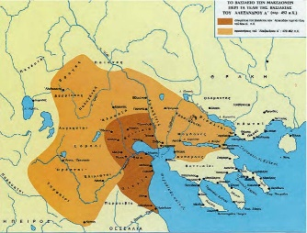  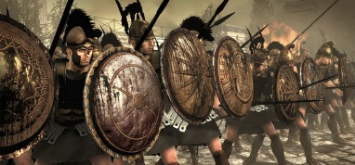  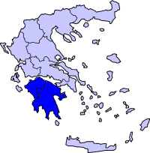  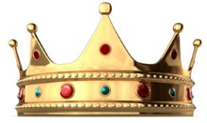
Βήμα 8^{ο} | Υποβολή ερωτήσεων κλειστού τύπου στον μαθητή (πολλαπλής επιλογής, ναι □ όχι □ κ.α.)  Με τον ίδιο τρόπο πραγματοποιείται η πραγμάτευση όλη της υπόλοιπης ενότητας.

